## Aula 1 - Reações de Eliminação - Introdução

Neste módulo, iremos estudar as reações orgânicas de eliminação, que ocorrem quando um único reagente orgânico forma um novo composto orgânico, e elimina um composto inorgânico. De certa forma, é a reação oposta às reações de adição.  
O composto que foi removido (ou “eliminado”) pode ser hidrogênio, halogênios, hidro-halogênios ou água.

## Aula 2 - Reações de Eliminação

As reações de eliminação consistem na perda ou eliminação de átomos ou grupos de átomos de compostos orgânicos e consequente formação de outros compostos orgânicos.

Os principais casos de reação de eliminação são:

* Desidrogenação
* Desalogenação
* Desidro-halogenação
* Desidratação

Essas reações consistem na retirada de átomos ou grupos de átomos de carbonos vizinhos e a formação de insaturações no produto formado.

Observe abaixo exemplos das principais reações de eliminação:

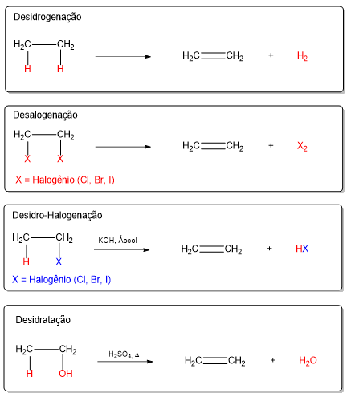

## Aula 3 - Desidratação de Álcoois

A reação de desidratação de álcoois é um caso particular das reações de eliminação.

Esse tipo de reação pode ocorrer de duas maneiras a saber:

* Desidratação Intramolecular
* Desidratação Intermolecular

Observe abaixo os exemplos deste tipo de reação:

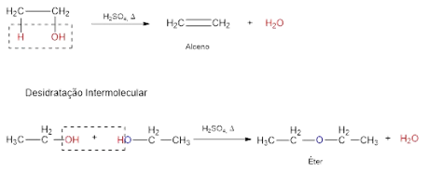

Atenção:

A reação de desidratação intermolecular ocorre preferencialmente com álcoois primários, enquanto as desidratações intramoleculares ocorrem em álcoois primário, secundários e também terciários.

## Aula 4 - Regra de Saytzef (Parte 1)

A regra de Saytzef pode ser considerado como o inverso em relação à regra de Markovnikov, ou seja, numa reação de eliminação o hidrogênio sai do carbono menos hidrogenado.

Observe os exemplos abaixo de aplicação da regra:

Exemplo 1:

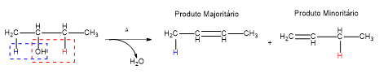

Exemplo 2:

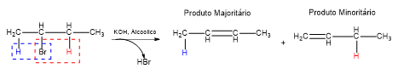

## Aula 5 - Regra de Saytzef (Parte 2)

É comum que questões e exercícios perguntem a quantidade de produtos formados em uma reação de eliminação. Devemos lembrar que, mesmo que a Regra de Saytzef diga que o hidrogênio sairá do carbono menos hidrogenado, isso indica apenas o produto majoritário. Ou seja, ainda haverá formação do produto onde o hidrogênio foi retirado de um carbono mais hidrogenado, apenas em menor quantidade.

Além disso, devemos nos atentar a formação de isomeria nos produtos. Como estamos formando uma insaturação, existe a possibilidade de formarmos isômeros cis e trans, aumentando o número de produtos possíveis.

## Aula 6 - Eliminações Consecutivas

Se a molécula orgânica analisada possuir mais de um grupo que pode sofrer eliminação, podemos passar por um processo de eliminações consecutivas. Esse processo consiste em realizar duas reações de eliminação em sequência, que terão como produto final um alcino (se os grupos estiverem no mesmo carbono) ou um dieno (se os grupos estiverem em carbonos diferentes).

Por exemplo, a molécula abaixo é o 2,2-dibromo-butano:

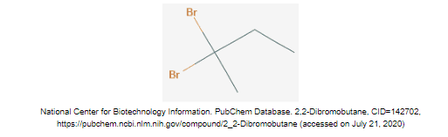

Ela possui dois bromos que podem ser eliminados, liberando HBr. Após as eliminações consecutivas, o produto orgânico formado será um alcino:

